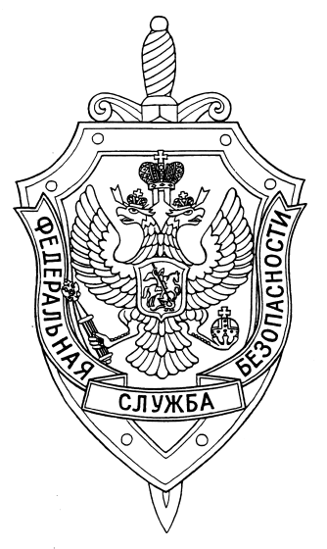

СООБЩЕНИЕ ПРЕСС-СЛУЖБЫ

ПОГРАНИЧНОГО УПРАВЛЕНИЯ ФСБ РОССИИ ПО НОВОСИБИРСКОЙ ОБЛАСТИ

г. Новосибирск, ул. Залесского 9, тел.: (383) 216-87-82,

e-mail: [pu.novosibobl@fsb.ru](mailto:pu.novosibobl@fsb.ru)

Пограничное управление ФСБ России по Новосибирской области напоминает жителям региона, что пересечение государственной границы Российской Федерации осуществляется по основаниям, указанным в распоряжениях Правительства Российской Федерации от 27.03.2020 № 763-р (для граждан Российской Федерации), от 16.03.2020 № 635-р (для иностранных граждан и лиц без гражданства).

Граждане Российской Федерации могут выезжать из Российской Федерации через морские, воздушные пункты пропуска без оснований, указанных в распоряжении Правительства Российской Федерации от 27.03.2020 № 763-р.

В приложении № 1 к распоряжению Правительства Российской Федерации от 16.03.2020 № 635-р определен Перечень иностранных государств, граждане которых и лица, имеющие вид на жительство, либо иной документ, подтверждающий право на постоянное проживание в которых, могут въезжать в Российскую Федерацию из этих государств через воздушные пункты пропуска через государственную границу Российской Федерации без оснований, указанных в пункте 2 распоряжения Правительства Российской Федерации от 16.03.2020 № 635-р.

В соответствии с Постановлением Главного санитарного врача Российской Федерации от 18 марта 2020 г. №7 «Об обеспечении режима изоляции в целях предотвращения распространения COVID-19» контроль за наличием результатов исследований на коронавирусную инфекцию при пересечении границы возложен на территориальные органы Роспотребнадзора и не входит в компетенцию Пограничной службы ФСБ России.